- «Бегемотик»
Комплекс артикуляционной гимнастики для детей младшей группы.
Открыть рот как можно шире, удерживать его в таком положении до счета «пять», потом закрыть рот. Повторить 3 – 4 раза.

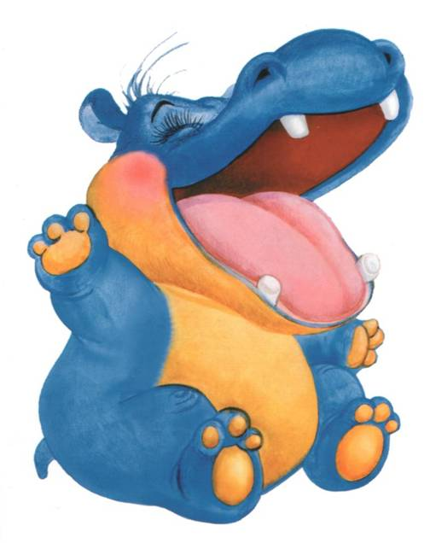
- «Лягушка»
Улыбнуться, показать сомкнутые зубки. Удерживать губы в таком положении до счёта «пять» (до счёта «десять»), затем вернуть губы в исходное положение. Повторить 3-4 раза.

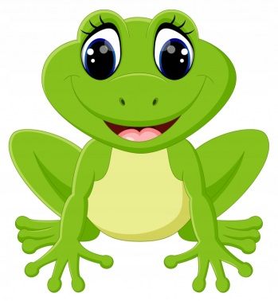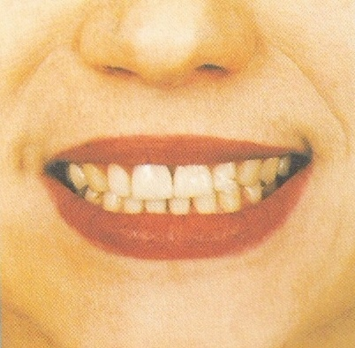
- «Слоник» «Хоботок»
Сомкнутые губы вытянуть вперёд и удерживать в таком положении до счёта «пять», вернуться в исходное положение.
- «Лягушка и слон»
На счёт «раз» улыбнись, покажи сомкнутые зубки и удерживай губы в улыбке. На «два» — вытягивай сомкнутые губки вперёд и удерживай их в таком положении. Чередуй движения «лягушка — слоник» пять-шесть раз на счёт «раз-два».
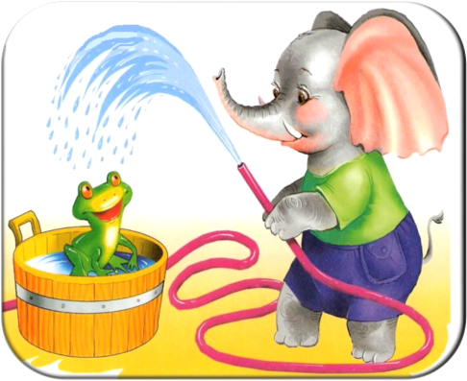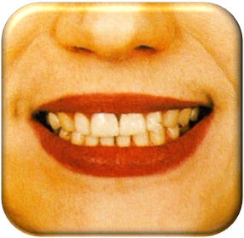
- «Шарики»
Надуть одну щеку – сдуть. Затем надуть другую и сдуть. Надувать попеременно 4 – 5 раз.
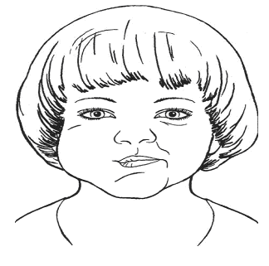
- «Месим тесто».
Улыбнуться, открыть рот, слегка покусать язык зубами: ТА-ТА-ТА-ТА-ТА-ТА…; пошлепать язык губами: ПЯ-ПЯ-ПЯ-Я….
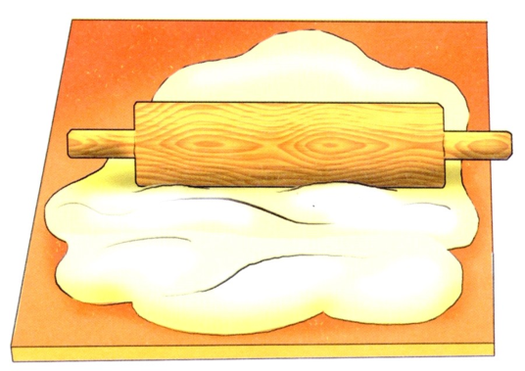
- «Блинчик».
Улыбнуться, открыть рот, положить широкий язык на нижнюю губу и удерживать его неподвижно под счет взрослого до пяти.
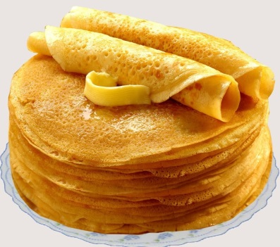
- «Иголочка»
Приоткрыть рот, слегка высунуть язык изо рта. Сделать его узким («как иголочка»), удерживать в таком положении под счёт до 5-10.
1. Следить, чтобы язык был узким; его края не должны касаться углов рта. 2. Стараться удерживать язык в спокойном состоянии.
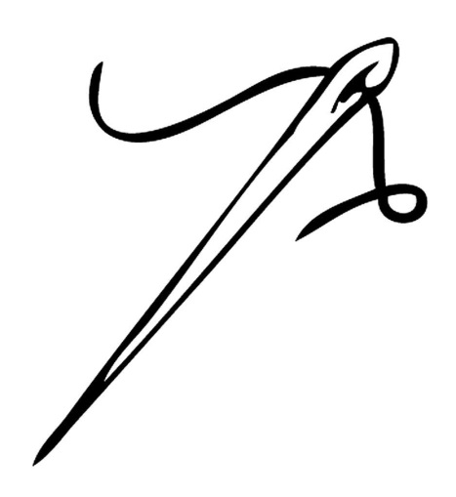
- «Чистим зубки».
Улыбнуться, открыть рот, кончиком языка «почистить » за нижними зубами (влево - вправо) под счет взрослого (5 – 6 раз). Затем поднять язычок вверх и почистить за верхними зубами (рот при этом широко открыт).
- «Часики».
Улыбнуться, открыть рот. Тянуться языком попеременно то к левому углу рта, то к правому. Повторить 5 - 10 раз. Следить, чтобы двигался один язык, а не нижняя челюсть
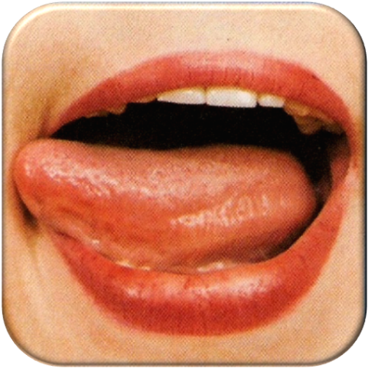

- «Сердитая кошка».
Выполнение. Улыбнуться, открыть рот. Кончиком языка упереться в нижние зубы (с внутренней стороны).
На счёт «раз» - выгнуть язык горкой («как киска выгибает спинку, когда сердится»), упираясь в нижние зубы.
На счёт «два» - вернуться в исходное положение. Выполнять 6 – 8 раз.
1. Кончик языка не отрывается от нижних зубов. 2. Рот не должен закрываться.

- «Качели».
Улыбнуться, широко открыть рот, на счет «раз» опустить кончик языка за нижние зубы, на счёт «два» — поднять язык за верхние зубы. Повторить 4 – 5 раз. ( Нижняя челюсть неподвижна, работает только язык).
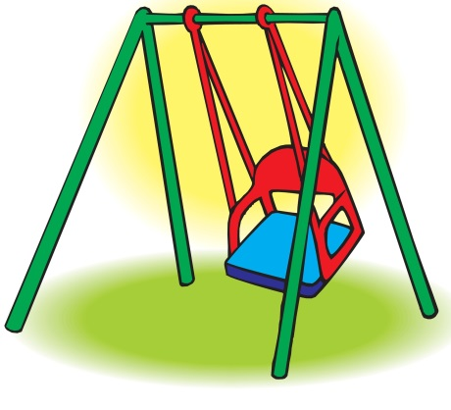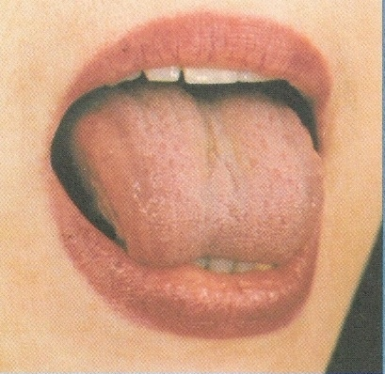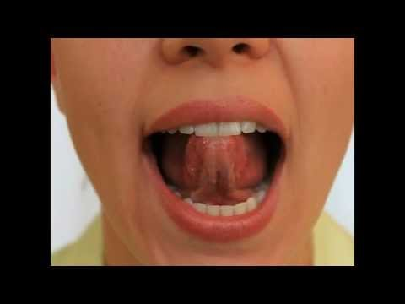

- «Лошадка».
Улыбнуться, показать зубы, приоткрыть рот и пощелкать кончиком языка (как лошадка цокает копытами). Повторить упражнение несколько раз. ( Нижняя челюсть неподвижна, работает только язык).
